峄城区人民政府
2022年政府信息公开工作年度报告

根据《中华人民共和国政府信息公开条例》（以下简称《条例》）规定和《国务院办公厅政府信息与政务公开办公室关于印发〈中华人民共和国政府信息公开工作年度报告格式〉的通知》（国办公开办函〔2021〕30号）要求，现发布《峄城区人民政府2022年政府信息公开工作年度报告》。
本报告所列数据统计期限自2022年1月1日起至2022年12月31日止。报告电子版可在“枣庄峄城”门户网站（www.ycq.gov.cn）下载。如对本报告有疑问，请与区政府办公室政务公开室联系（地址：峄城区坛山路166号，邮编：277300，电话：0632-8079175，邮箱：yczwgk@zz.shandong.cn）。

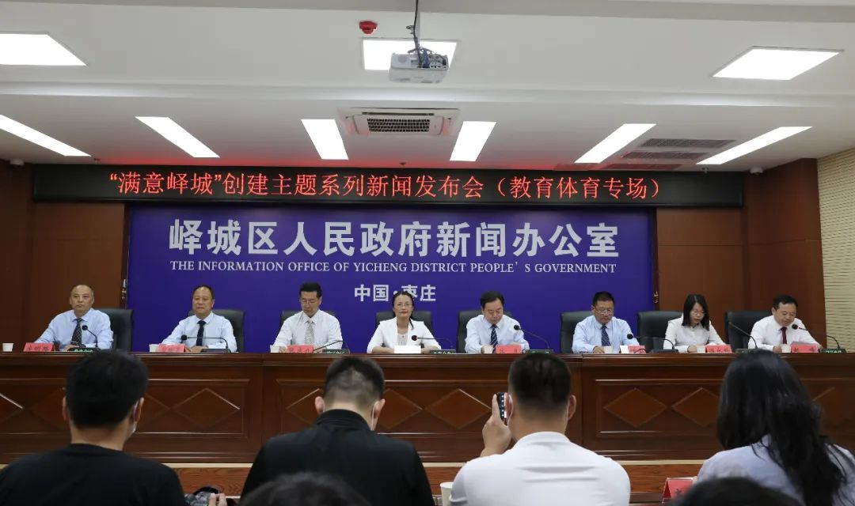
一、总体情况
2022年，峄城区按照省、市政府关于政务公开的决策部署，紧紧围绕区委区政府中心工作，以政务公开助力政府职能转变、营商环境优化和法治政府建设，努力推动政府决策管理服务透明化、规范化、便利化，取得了积极成效。
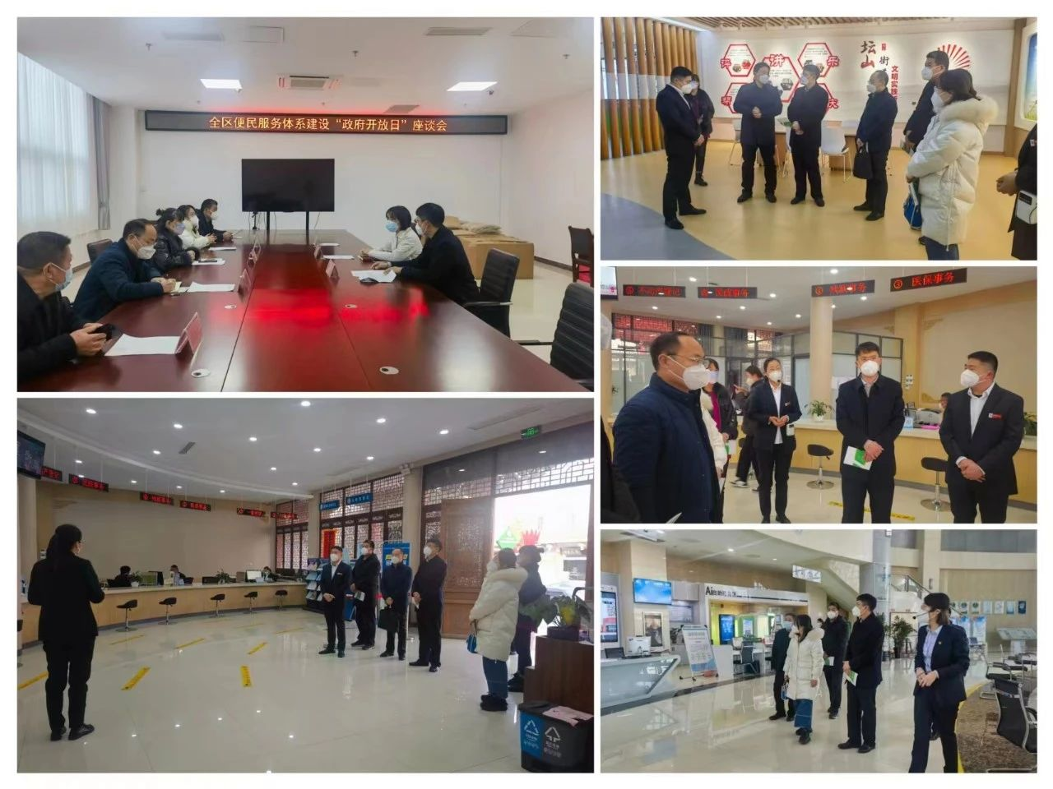
（一）主动公开基础不断筑牢
依照《条例》相关规定，着力拓展公开范围、创新公开方式、提升公开时效，在区政府网站政府信息公开栏目发布信息4143条，主动公开政府印发公文30件、政策解读43件，集中发布区级人大代表建议、政协委员提案办理结果185件，及时公开区政府全体会议、常务会议等重要会议16次。全面推进政策解读，坚持政策文件与解读材料同步组织、同步审签、同步部署，对区政府重要政策性文件实现“应解读尽解读”。切实加强法定主动公开内容保障，重点发布行政机关职能、财政预决算、经济社会统计、行政执法、重大建设项目、安全生产、食品药品、疫情防控以及教育、医疗、社保、就业等领域信息。常态化开展“政府开放日”活动，年内举办政府开放日、新闻发布会、政企交流会等13场次，累计参与人数近500人。实施基层政务公开标准化、规范化目录优化调整，推动政务公开向镇村、社区延伸，方便群众及时知晓和监督。2022年，全区各级行政机关主动公开政府信息累计达到7800余条，其中，区本级公开6700余条，镇街公开1100余条。
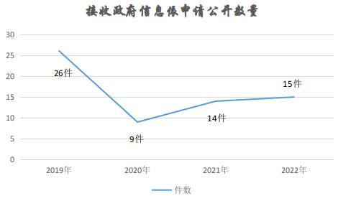
（二）依申请公开办理便捷高效
坚持依法、规范、便民原则，加强申请双方的联系沟通，细致掌握诉求，优化办理程序，最大限度提供可以公开的政府信息，更好满足申请人对信息公开的个性化合理需求。在做好区政府本级依申请公开答复的同时，积极指导全区各行政机关规范办理依申请公开，及时收集、研判各方困难问题，加强调研分析，研究解决方案，全区政府系统依申请公开办理能力和答复质效显著提高。2022年收到申请15件，当年度全部按时答复，其中：予以公开及部分公开10件，占67%；因本机关不掌握等原因无法提供4件，占27%；因逾期未补正原因不再处理1件，占6%。从申请主体看，自然人申请11件，商业企业申请1件，法律服务机构申请3件。从申请内容看，较为集中在城乡规划、土地征收、房屋征收、政府采购等事项。年内没有出现因政府信息公开被纠错以及行政复议、诉讼情况。
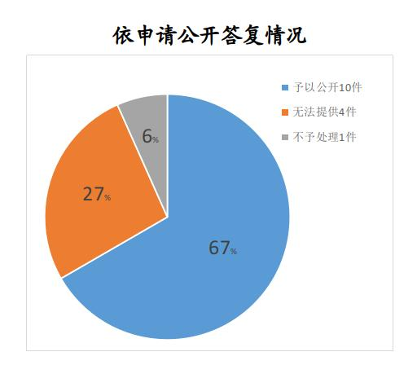
（三）政府信息管理全面提升
遵循及时、准确、一致、便民原则，推进政府信息公开标准化、规范化，建立健全协调机制，打造畅通高效的部门联络及信息发布渠道。区政府办公室牵头，开展对现行公文及历史文件的公开属性源头认定，按照“谁起草、谁认定、谁公开、谁负责”，切实做到政策文件应公开尽公开；对拟不予公开的，要求起草单位依法依规注明理由，对未明确公开属性建议或者未说明不予公开理由的，协调相关科室按规定予以退文。依托政府网站集约化平台，对2016年至今的政府公文开展全面梳理，对符合条件的在“政策文件”栏目集中公开，并实现检索优化及智选筛查。借助深化“放管服”改革契机，根据“立、改、废”情况，对区级行政规范性文件定期进行清理，以更好发挥政策的服务功能和指引作用。加强政府信息发布保密审查，对不依法履行政府信息公开义务，不按规定范围、程序和期限公开政府信息或违反保密审查程序造成泄密的，对相关部门、责任人进行责任追究。
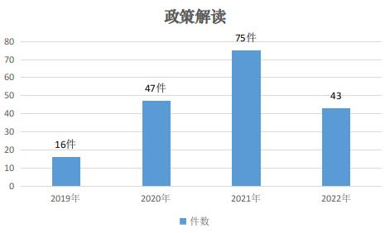
（四）公开平台建设持续优化
聚焦“政务”属性，加强对区政府网站和政务新媒体的监督管理，严把内容保障关、质量审核关，不断做优做强“网上政府”，为公众提供便捷全面获取政府信息的权威平台。制定网站集约化平台优化方案，梳理完善栏目层级，优化公开版块布局，实现“政府信息公开”网站与手机端的自适应匹配。针对老年群体上网习惯，开设“长者专区”，为老年人提供“一站式”服务。开设“政策问答平台”，汇集常见政策咨询问题数百条，进一步提高政府信息的传播率和到达率。持续推进区、镇政务公开专区提档升级，全年提供咨询服务3500余次，助力打通政务公开“最后一公里”。做好《峄城区人民政府公报》编发，累计出版38期，定期向市民中心、公共场所等免费赠阅。大力拓展公开渠道，多次邀请公众代表、人大代表、政协委员等列席政府常务会议，参与政策讨论、制定，“零距离”感受决策为民、发展为民、服务为民。
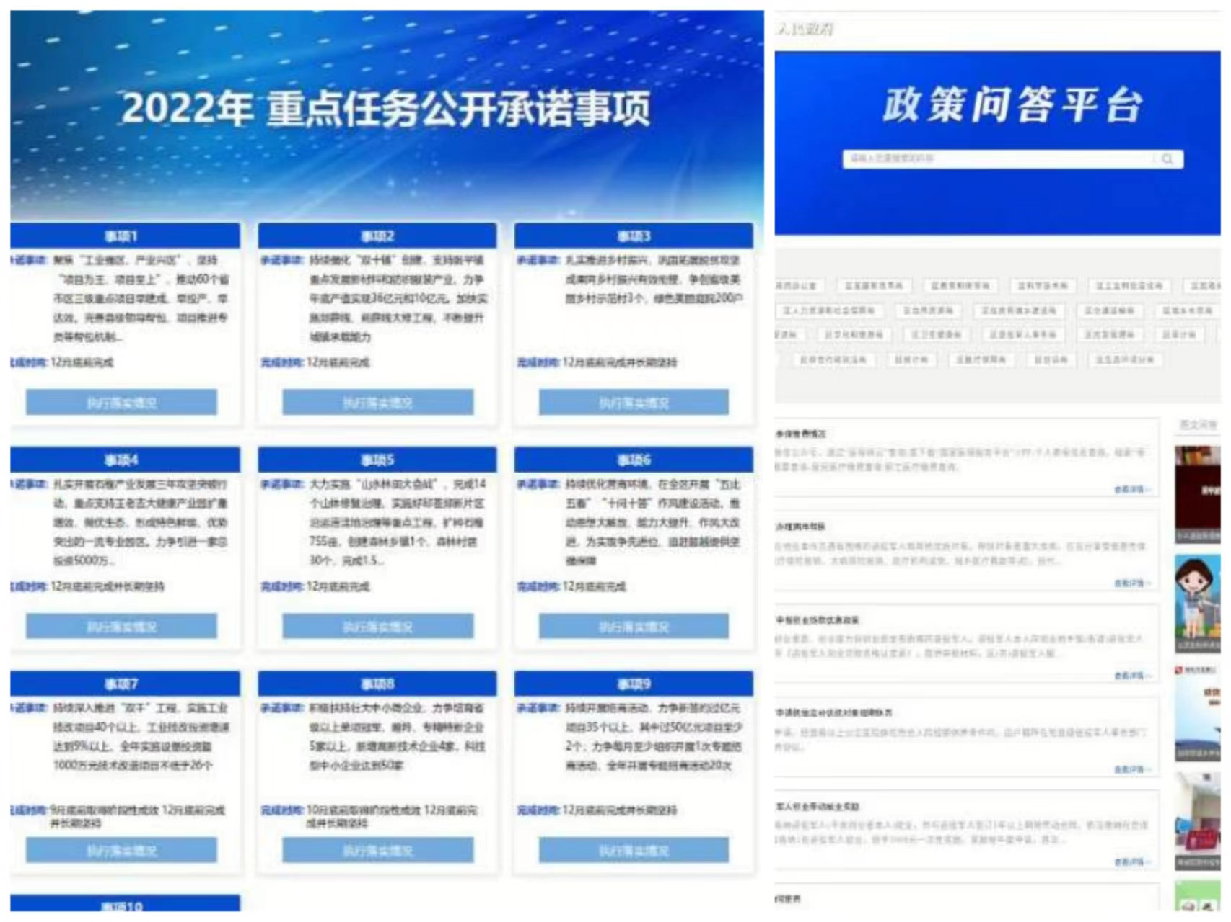
（五）监督保障机制有力有效
印发《2022年峄城区政务公开重点工作实施方案》，明确年度重点目标和工作任务。发挥考核激励督促作用，将政务公开纳入区直部门高质量发展绩效考核，树立重实干、重实效、重实绩的鲜明导向。健全政务公开集中培训制度，年内举行各类培训30余次，公开人员工作能力和水平显著提升。综合运用日常指导、问题定向整改、专项工作通报等手段，对重点领域信息公开、栏目更新、内容保障、网站运维等开展定期和不定期检查，发现问题限时整改。对照国家、省级政务公开评估指标，认真组织，梳理排查，全面提升，努力推动各项要求落实到位。全年妥善处理对行政机关政府信息公开的投诉举报5件，切实维护人民群众对政府信息的知情权、参与权、监督权。
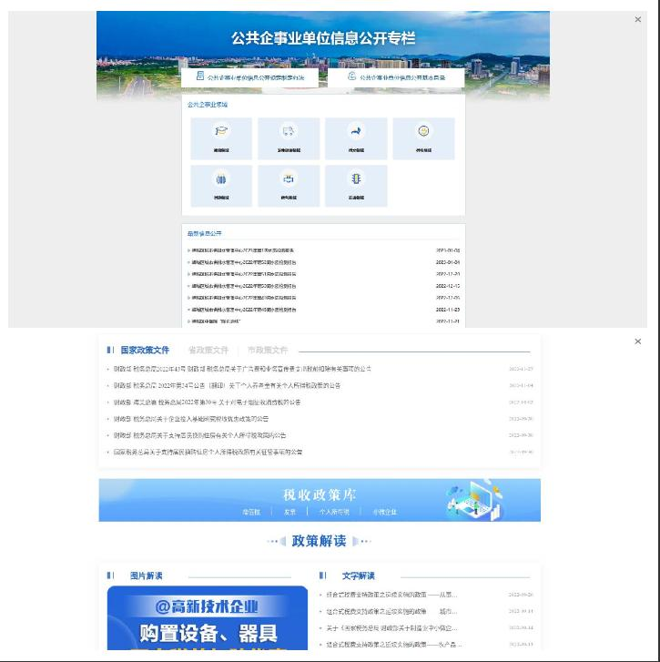

二、主动公开政府信息情况
第二十条第（一）项
信息内容 | 本年制发件数 | 本年废止件数 | 现行有效件数
规章 | 0 | 0 | 0
行政规范性文件 | 2 | 5 | 20
第二十条第（五）项
信息内容 | 本年处理决定数量
行政许可 | 22705
第二十条第（六）项
信息内容 | 本年处理决定数量
行政处罚 | 226025
行政强制 | 42
第二十条第（八）项
信息内容 | 本年收费金额（单位：万元）
行政事业性收费 | 3893

三、收到和处理政府信息公开申请情况
（本列数据的勾稽关系为：第一项加第二项之和，  等于第三项加第四项之和） |  |  | 申请人情况
 |  |  | 自然人 | 法人或其他组织 |  |  |  |  | 总计
 |  |  | 自然人 | 商业企业 | 科研机构 | 社会公益组织 | 法律服务机构 | 其他 | 总计
一、本年新收政府信息公开申请数量 |  |  | 11 | 1 | 0 | 0 | 3 | 0 | 15
二、上年结转政府信息公开申请数量 |  |  | 0 | 0 | 0 | 0 | 0 | 0 | 0
三、本年度办理结果 | （一）予以公开 |  | 6 | 1 | 0 | 0 | 1 |  | 8
三、本年度办理结果 | （二）部分公开（区分处理的，只计这一情形，不计其他情形） |  | 1 | 0 | 0 | 0 | 1 |  | 2
三、本年度办理结果 | （三）不予公开 | 1.属于国家秘密 | 0 | 0 | 0 | 0 | 0 | 0 | 0
三、本年度办理结果 | （三）不予公开 | 2.其他法律行政法规禁止公开 | 0 | 0 | 0 | 0 | 0 | 0 | 0
三、本年度办理结果 | （三）不予公开 | 3.危及“三安全一稳定” | 0 | 0 | 0 | 0 | 0 | 0 | 0
三、本年度办理结果 | （三）不予公开 | 4.保护第三方合法权益 | 0 | 0 | 0 | 0 | 0 | 0 | 0
三、本年度办理结果 | （三）不予公开 | 5.属于三类内部事务信息 | 0 | 0 | 0 | 0 | 0 | 0 | 0
三、本年度办理结果 | （三）不予公开 | 6.属于四类过程性信息 | 0 | 0 | 0 | 0 | 0 | 0 | 0
三、本年度办理结果 | （三）不予公开 | 7.属于行政执法案卷 | 0 | 0 | 0 | 0 | 0 | 0 | 0
三、本年度办理结果 | （三）不予公开 | 8.属于行政查询事项 | 0 | 0 | 0 | 0 | 0 | 0 | 0
三、本年度办理结果 | （四）无法提供 | 1.本机关不掌握相关政府信息 | 3 | 0 | 0 | 0 | 1 | 0 | 4
三、本年度办理结果 | （四）无法提供 | 2.没有现成信息需要另行制作 | 0 | 0 | 0 | 0 | 0 | 0 | 0
三、本年度办理结果 | （四）无法提供 | 3.补正后申请内容仍不明确 | 0 | 0 | 0 | 0 | 0 | 0 | 0
三、本年度办理结果 | （五）不予处理 | 1.信访举报投诉类申请 | 0 | 0 | 0 | 0 | 0 | 0 | 0
三、本年度办理结果 | （五）不予处理 | 2.重复申请 | 0 | 0 | 0 | 0 | 0 | 0 | 0
三、本年度办理结果 | （五）不予处理 | 3.要求提供公开出版物 | 0 | 0 | 0 | 0 | 0 | 0 | 0
三、本年度办理结果 | （五）不予处理 | 4.无正当理由大量反复申请 | 0 | 0 | 0 | 0 | 0 | 0 | 0
三、本年度办理结果 | （五）不予处理 | 5.要求行政机关确认或重新  出具已获取信息 | 0 | 0 | 0 | 0 | 0 | 0 | 0
三、本年度办理结果 | （六）其他处理 | 1.申请人无正当理由逾期不补正、行政机关不再处理其政府信息公开申请 | 1 | 0 | 0 | 0 | 0 | 0 | 1
三、本年度办理结果 | （六）其他处理 | 2.申请人逾期未按收费通知要求缴纳费用、行政机关不再处理其政府信息公开申请 | 0 | 0 | 0 | 0 | 0 | 0 | 0
三、本年度办理结果 | （六）其他处理 | 3.其他 | 0 | 0 | 0 | 0 | 0 | 0 | 0
三、本年度办理结果 | （七）总计 |  | 11 | 1 | 0 | 0 | 3 | 0 | 15
四、结转下年度继续办理 |  |  | 0 | 0 | 0 | 0 | 0 | 0 | 0

四、因政府信息公开工作被申请行政复议、提起行政诉讼情况
行政复议 |  |  |  |  | 行政诉讼
结果  维持 | 结果纠正 | 其他结果 | 尚未  审结 | 总  计 | 未经复议直接起诉 |  |  |  |  | 复议后起诉
 |  |  |  |  | 结果维持 | 结果纠正 | 其他  结果 | 尚未  审结 | 总计 | 结果维持 | 结果  纠正 | 其他  结果 | 尚未审结 | 总计
0 | 0 | 0 | 0 | 0 | 0 | 0 | 0 | 0 | 0 | 0 | 0 | 0 | 0 | 0

五、存在的主要问题及改进情况
（一）2021年问题改进成效
对于“政策解读内容更需注重宣传实效、形式和渠道”问题，进一步加强对政策解读材料的把关审核，以全面、准确、详尽为方向，使用深入浅出、通俗易懂语言，配套相应案例、数据，更多采用政策问答、媒体评论、新闻发布会等形式，让群众对政策听得懂、记得住、信得过、用得上。对于“政民互动和引导民众参与政府决策方面”问题，始终把民情民智作为推动工作、提升施政水平的关键，通过座谈会、听证会、实地走访、问卷调查等多种途径和形式，充分听取各方意见，推动更多的人民群众能够参与决策、知情决策、监督决策，不断提高政府决策的质量和效率。
（二）2022年待改进问题
主要体现在：一是区级政府网站和政务新媒体公开平台功能有待完善，服务公众能力和作用还需加强，二是基层政务公开基础工作有待进一步夯实，一些重点信息公开的及时性、规范性有待增强。
（三）2023年改进措施和方向
按照省、市政府关于政府信息公开的决策部署，牢牢把握深化公开内容、规范公开流程、创新公开形式、提升公开效果等关键环节，努力把政务公开各项工作推向深入。
一是，坚持以政务“五公开”为导向，增强政府各部门政务公开工作的实操性、周知度、互动率和执行力，切实推进减税降费、稳岗就业、市场监管、科教文卫、公共企事业等重点领域信息公开，不断提高政府信息传导的广度和准度，为峄城经济社会高质量发展营造良好氛围。
二是，扎实做好强基础、抓基层工作。依托常规培训指导、季度评估和年度考核等手段，进一步细化操作标准，加强定期检查，推进公开事项清单化、内容标准化、模式常态化、服务便捷化，以基层政务公开的及时性、规范性、高效性、开放性，助推基层治理体系和治理能力建设。
三是，加强统一政府信息公开平台建设，推进公开、互动、服务融合，进一步提高政府网站集约化、智能化水平，更好发挥第一公开平台作用。坚持完善经常联系群众制度，深入开展政府开放日活动，为企业群众提供优质、快捷、阳光的政务公开服务，让社会各界更加熟悉、了解、支持政府工作。
六、其他需要报告的事项
（一）收取信息处理费情况
依据《政府信息公开信息处理费管理办法》，区政府及各部门本年度收取信息处理费0元。
（二）落实上级年度政务公开工作要点情况
严格对标国务院及省市政府年度政务公开工作要点，扎实进行责任和任务分解，明确时间节点，细化责任到人，狠抓工作落实。结合季度测评、专项督查等手段，对要点落实情况进行持续跟踪和推进，确保年度任务按节点完成，并着力提高政府信息公开的质量和实效，倾力打造基层政务公开“阳光房”。
（三）人大代表建议和政协提案办理结果公开情况
2022年，区政府各部门共承办区级人大代表建议35件、政协委员提案150件，区政府承办市级人大代表建议0件、政协委员提案68件，答复结果均已在区政府网站公开。
（四）年度政务公开工作创新情况
坚持以“人民所需”为出发点，从方便群众、服务群众入手，大力引导政府各部门拓宽公开视野，打开工作思路，不定期组织召开政务公开思想解放和头脑风暴研讨，集思广益，博采众长，在推进基层两化建设、提质公开内容、提效信息发布、依法办理依申请公开等方面，发挥了积极有效作用，也进一步提升了基层政务公开人员的业务素养。
（五）本行政机关政府信息公开工作年度报告数据统计需要说明的事项
无。
（六）本行政机关认为需要报告的其他事项
无。
（七）其他有关文件专门要求通过政府信息公开工作年度报告予以报告的事项
无。

